Business Model Canva CHICANO AUTO SERVICES
2026
ORDINATEUR
TECKONSEILS-SA
2026

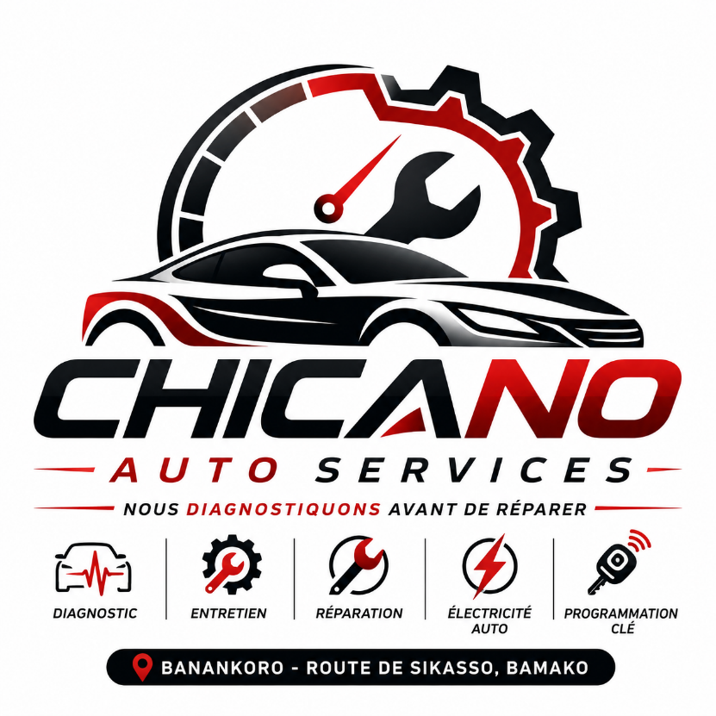

LEAN CANVAS — CHICANO AUTO SERVICES

Porteur : M. Checknè Keita
Siège opérationnel : Banankoro, Route de Sikasso, Mali
Zone principale : Bamako
Extension : Intervention dans toutes les régions du Mali
Positionnement : Diagnostic automobile de précision + entretien + réparation + assistance + suivi préventif
Cibles véhicules : Berlines, SUV/4x4, véhicules thermiques, hybrides et électriques — principalement génération 2000 à aujourd'hui.

1. PROBLÈMES
Problème principal
Au Mali, le propriétaire d'un véhicule ne dispose pas toujours d'un service capable de lui dire avec précision ce qui ne va pas sur son véhicule, pourquoi, combien cela coûtera et quand intervenir.
Problèmes clients identifiés
1. Diagnostic automobile insuffisamment précis
- Pannes recherchées principalement par expérience ou tâtonnement.
- Absence d'outils de diagnostic adaptés aux véhicules récents.
- Difficulté à identifier les pannes électroniques.
- Remplacement de pièces parfois sans certitude sur l'origine de la panne.
2. Manque de transparence
- Le client ne comprend pas toujours la panne.
- Devis parfois approximatifs.
- Difficulté à distinguer une réparation urgente d'une réparation préventive.
- Manque de traçabilité de l'entretien.
3. Entretien automobile réactif plutôt que préventif
- Le propriétaire intervient souvent après l'apparition d'une panne.
- Oubli des vidanges, filtres, freins, courroies, batteries, etc.
- Pas de carnet de suivi numérique personnalisé.
4. Difficulté avec les véhicules modernes
- Électronique embarquée.
- ECU/ECM.
- Systèmes ABS/ESP/Airbag.
- Boîtes automatiques.
- Hybridation.
- Véhicules électriques.
- Programmation des clés et systèmes antidémarrage.
5. Urgence et mobilité
- Panne sur route.
- Difficulté à trouver rapidement un professionnel disponible.
- Manque de service structuré en dehors des horaires classiques.
Problème critique à résoudre
« Je veux savoir exactement ce que mon véhicule a, ce qu'il faut faire, combien cela va coûter et éviter qu'une petite anomalie devienne une grosse panne. »

2. SEGMENTS DE CLIENTÈLE
Segment 1 — Particuliers propriétaires de véhicules
Cœur de cible :
- propriétaires de berlines ;
- propriétaires de SUV/4x4 ;
- véhicules Toyota, Mercedes, BMW, Hyundai, Kia, Peugeot, Renault, Nissan, Ford, Volkswagen, etc. ;
- véhicules récents fortement électroniques ;
- propriétaires de véhicules importés.
Segment 2 — Professionnels
- entreprises ;
- ONG ;
- administrations ;
- ambassades ;
- projets internationaux ;
- sociétés minières ;
- sociétés de transport ;
- entreprises disposant d'une flotte.
Segment 3 — Professionnels de l'automobile
- concessionnaires indépendants ;
- vendeurs de véhicules d'occasion ;
- importateurs ;
- garages partenaires ;
- revendeurs de pièces détachées.
Segment 4 — Acheteurs de véhicules d'occasion
Très important.
CHICANO peut proposer :
« Diagnostic avant achat »
Avant qu'un client achète une voiture, CHICANO inspecte :
- moteur ;
- transmission ;
- électronique ;
- carrosserie ;
- châssis ;
- kilométrage/cohérence ;
- systèmes de sécurité ;
- défauts enregistrés ;
- batterie ;
- suspension ;
- freinage ;
- climatisation ;
- etc.
Cela peut devenir une prestation extrêmement rentable.

3. PROPOSITION DE VALEUR UNIQUE
CHICANO AUTO SERVICES
« Un seul appel. Nous diagnostiquons, entretenons et sécurisons votre véhicule. »
La proposition de valeur doit être construite autour de 4 promesses :
① DIAGNOSTIQUER
Utiliser des équipements de diagnostic automobile professionnels de dernière génération.
Le client reçoit un rapport de diagnostic compréhensible.
② EXPLIQUER
Ne pas simplement dire :
« Votre voiture a un problème électronique. »
Mais expliquer :
Défaut identifié → origine probable → niveau de gravité → conséquence → intervention recommandée.
③ RÉPARER
Après validation du client :
- devis ;
- réparation ;
- programmation ;
- électricité automobile ;
- mécanique ;
- entretien ;
- mise en service.

④ PRÉVENIR
Créer un profil numérique du véhicule.
Le système sait :
- quand le véhicule a été entretenu ;
- quelles pièces ont été remplacées ;
- quel kilométrage était enregistré ;
- quelle prochaine intervention est prévue ;
- quand effectuer la prochaine vidange ;
- quand contrôler les freins ;
- quand changer certains consommables.
Le client reçoit ensuite des rappels automatiques.

4. SOLUTION
CHICANO ne doit donc pas être présenté comme un simple garage.
Je recommande le concept :
CHICANO AUTO SERVICES — Centre de Diagnostic, Maintenance & Assistance Automobile
A. Diagnostic automobile
- diagnostic électronique ;
- lecture/effacement des codes défauts ;
- analyse ECU ;
- ABS ;
- Airbag/SRS ;
- transmission ;
- système de climatisation ;
- système de charge ;
- systèmes électriques ;
- analyse des paramètres en temps réel ;
- diagnostic hybride ;
- diagnostic EV.
B. Diagnostic préventif
Contrôle général du véhicule avant apparition d'une panne.
C. Rapport automobile
Chaque diagnostic important donne lieu à un rapport :
CHICANO AUTO DIAGNOSTIC REPORT
Avec :
- identification du véhicule ;
- kilométrage ;
- symptômes déclarés ;
- systèmes contrôlés ;
- codes défauts ;
- observations ;
- niveau de criticité ;
- recommandations ;
- pièces potentiellement nécessaires ;
- estimation de l'intervention.

5. SERVICES
🔧 Mécanique générale
- vidange ;
- filtres ;
- freinage ;
- suspension ;
- distribution ;
- refroidissement ;
- transmission ;
- embrayage ;
- moteur ;
- boîte automatique ;
- climatisation.
⚡ Électricité automobile
- batterie ;
- alternateur ;
- démarreur ;
- câblage ;
- éclairage ;
- fusibles ;
- systèmes électriques ;
- recherche de panne électrique.
💻 Diagnostic électronique
- OBD ;
- ECU ;
- ABS ;
- Airbag ;
- transmission ;
- électronique embarquée ;
- recherche de défauts intermittents.
🔑 Clés & programmation
- programmation de clés ;
- synchronisation ;
- systèmes antidémarrage ;
- diagnostic immobilizer ;
- mise en service selon les systèmes compatibles.
🚙 Expertise automobile
- expertise avant achat ;
- expertise après panne ;
- expertise avant réparation ;
- deuxième avis ;
- contrôle véhicule d'occasion.
🛠️ Entretien
Création d'un plan d'entretien personnalisé.
🚨 Assistance
Service d'urgence :
« Un seul appel, CHICANO intervient. »
Bamako :
06h00 – 00h00
Avec possibilité d'intervention mobile.

6. CANAUX
Le projet doit être digital-first, même si l'activité est essentiellement physique.
Plateforme CHICANO
Le client pourra :
- créer son compte ;
- enregistrer son véhicule ;
- renseigner marque/modèle/année/motorisation ;
- décrire son problème ;
- joindre éventuellement une photo/vidéo ;
- choisir une prestation ;
- choisir une date et une heure ;
- demander une intervention ;
- recevoir la confirmation ;
- recevoir le rapport ;
- recevoir le devis ;
- suivre son historique d'entretien.
WhatsApp Business
Canal extrêmement important au Mali.
Téléphone
Numéro court/simple à mémoriser.
Réseaux sociaux
- Facebook ;
- TikTok ;
- Instagram ;
- LinkedIn pour les flottes et entreprises.
Partenariats
- compagnies d'assurance ;
- vendeurs automobiles ;
- concessionnaires ;
- sociétés ;
- ONG ;
- administrations ;
- sociétés de transport ;
- stations-service ;
- vendeurs de pièces détachées.

7. SOURCES DE REVENUS
Il faut éviter de dépendre uniquement de la réparation.
Je recommande 6 lignes de revenus.
Service | Modèle
Diagnostic | Paiement à l'intervention
Entretien | Forfait
Réparation | Main-d'œuvre + pièces
Assistance | Frais de déplacement/intervention
Expertise automobile | Forfait premium
Abonnement entretien | Mensuel/annuel
Exemple de gamme
CHICANO DIAG
Diagnostic électronique.
CHICANO CHECK
Inspection préventive.
CHICANO EXPERT
Expertise avant achat.
CHICANO CARE
Plan d'entretien personnalisé.
CHICANO ASSIST
Assistance automobile.
CHICANO FLEET
Gestion des véhicules des entreprises.
Cette architecture permet de transformer progressivement CHICANO en AutoCare Platform.

8. STRUCTURE DES COÛTS
Investissement initial
- local à Banankoro ;
- pont élévateur ;
- équipements mécaniques ;
- valises diagnostiques professionnelles ;
- équipements électriques ;
- outils spécifiques ;
- équipement hybride/EV ;
- équipement de programmation ;
- groupe électrogène/onduleur ;
- ordinateur/tablettes ;
- infrastructure informatique ;
- véhicule d'intervention mobile ;
- branding/signaletique.
Coûts opérationnels
- salaires ;
- carburant ;
- maintenance des équipements ;
- connexion Internet ;
- logiciels/licences de diagnostic ;
- pièces détachées ;
- consommables ;
- marketing ;
- assurance ;
- déplacements régionaux.
Point stratégique
Ne pas acheter tous les équipements dès le départ.
Commencer par les équipements correspondant aux véhicules les plus présents sur le marché malien, puis élargir progressivement vers :
Premium → Hybrid → EV → ADAS → diagnostic avancé.

9. INDICATEURS CLÉS
Le Lean Canvas doit permettre de mesurer si le modèle fonctionne.
KPI commerciaux
- nombre de rendez-vous/mois ;
- nombre de diagnostics/mois ;
- taux de conversion diagnostic → réparation ;
- panier moyen ;
- chiffre d'affaires ;
- marge par intervention ;
- nombre de clients actifs.
KPI opérationnels
- délai moyen d'intervention ;
- temps moyen de diagnostic ;
- taux de résolution première intervention ;
- taux de retour après réparation ;
- disponibilité des techniciens ;
- kilomètres parcourus par intervention.
KPI qualité
Très important pour CHICANO :
- taux de diagnostics confirmés ;
- taux d'erreur de diagnostic ;
- satisfaction client ;
- taux de réclamation ;
- taux de panne récurrente.
KPI fidélisation
- nombre de véhicules enregistrés ;
- taux de renouvellement entretien ;
- nombre de clients récurrents ;
- abonnements actifs ;
- rappels d'entretien effectués.

10. AVANTAGE DÉLOYALEMENT DIFFICILE À COPIER
C'est ici que CHICANO peut devenir beaucoup plus puissant qu'un garage classique.
① Base de données automobile
Chaque véhicule diagnostiqué enrichit progressivement la base de données CHICANO :
marque → modèle → année → moteur → symptômes → codes défauts → diagnostic → réparation → résultat.
À terme, cela constitue un véritable Knowledge Graph automobile malien.
② Historique numérique du véhicule
Chaque client possède un dossier numérique.
Le véhicule devient une sorte de « dossier médical automobile ».
③ Réseau mobile
CHICANO ne dépend pas uniquement du garage.
Le garage est le centre technique, tandis que les techniciens peuvent intervenir sur le terrain.
④ Expertise locale
La connaissance des véhicules réellement utilisés au Mali devient un actif stratégique.
⑤ Marque basée sur la confiance
Le positionnement doit être :
Nous ne changeons pas une pièce parce que nous pensons qu'elle est défectueuse. Nous la changeons après avoir identifié le problème.

11. LE POSITIONNEMENT QUE JE RECOMMANDE
Je déconseille fortement de communiquer simplement :
« Garage automobile CHICANO »
C'est trop classique.
Je recommande :
CHICANO AUTO SERVICES
Diagnostic • Entretien • Réparation • Assistance
Puis une promesse :
« Nous diagnostiquons avant de réparer. »
Et éventuellement une signature plus commerciale :
« Votre véhicule parle. CHICANO l'écoute. »
Cette dernière est particulièrement intéressante pour une marque moderne.

12. LE PARCOURS CLIENT CHICANO
Le parcours doit devenir extrêmement simple :
1. APPEL / PLATEFORME
↓
2. DESCRIPTION DU VÉHICULE
Marque + modèle + année + motorisation + kilométrage.
↓
3. DESCRIPTION DU PROBLÈME
Voyant, bruit, démarrage, consommation, comportement, etc.
↓
4. RENDEZ-VOUS
Garage ou intervention mobile.
↓
5. DIAGNOSTIC
Technicien + équipements professionnels.
↓
6. RAPPORT
Résultats + niveau de criticité.
↓
7. DEVIS
Pièces + main-d'œuvre + délai.
↓
8. VALIDATION CLIENT
↓
9. RÉPARATION
↓
10. CONTRÔLE FINAL
↓
11. MISE À JOUR DU DOSSIER VÉHICULE
↓
12. RAPPEL AUTOMATIQUE
Prochaine maintenance.

13. MODÈLE DE FONCTIONNEMENT À BANANKORO
Le choix de Banankoro sur la Route de Sikasso peut devenir stratégique.
Je concevrais le site en trois zones :
ZONE 1 — DIAGNOSTIC
Espace propre et professionnel consacré au diagnostic électronique.
ZONE 2 — ATELIER
- mécanique ;
- électricité ;
- entretien ;
- réparation.
ZONE 3 — SERVICE MOBILE
Une équipe dédiée aux interventions extérieures.
Le garage devient ainsi :
Centre technique + centre de diagnostic + base logistique du réseau mobile.

14. EXTENSION À TOUT LE MALI
Il ne faut surtout pas commencer par créer des garages partout.
Le modèle devrait être :
Phase 1 — Bamako
Centre CHICANO à Banankoro.
Phase 2 — Intervention mobile
Bamako + périphérie.
Phase 3 — Corridor Bamako–Sikasso
Compte tenu de l'emplacement du garage.
Phase 4 — Réseau régional
Créer des CHICANO PARTNERS.
Un partenaire local peut effectuer certaines opérations tandis que CHICANO centralise :
- diagnostic avancé ;
- expertise ;
- historique ;
- qualité ;
- formation ;
- supervision.
Phase 5 — CHICANO NETWORK
À terme :
CHICANO Bamako
→ Sikasso
→ Ségou
→ Koulikoro
→ Kayes
→ Mopti
→ autres régions selon les conditions opérationnelles.

15. LE MVP QUE JE RECOMMANDE
Ne construisez pas immédiatement une grosse plateforme.
Le MVP doit valider le comportement du client.
MVP V1
Landing page + WhatsApp + formulaire + agenda + base de données clients.
Le client renseigne :
- nom ;
- téléphone ;
- véhicule ;
- immatriculation ;
- année ;
- kilométrage ;
- problème ;
- localisation ;
- urgence ;
- créneau souhaité.
CHICANO reçoit la demande.
Le technicien intervient.
Le rapport est généré.
Le devis est envoyé.
L'historique est enregistré.
C'est suffisant pour tester le marché.

16. ÉVOLUTION TECHNOLOGIQUE
Après validation du modèle :
CHICANO PLATFORM
Client
→ Application/Web
→ Booking
→ Vehicle Profile
→ Diagnostic
→ Work Order
→ Devis
→ Paiement
→ Rapport
→ Maintenance Reminder
→ Historique.
À terme
On peut ajouter :
AI Diagnostic Assistant
qui analyse :
- symptômes ;
- historique ;
- codes défaut ;
- données OBD ;
- résultats des techniciens ;
afin d'aider le technicien à établir des hypothèses de diagnostic.
Attention : l'IA doit rester un outil d'aide au diagnostic, pas remplacer le mécanicien expert.

17. HYPOTHÈSES CRITIQUES À TESTER
Avant de dépenser beaucoup d'argent, je testerais 7 hypothèses :
Hypothèse | Test
Les automobilistes sont prêts à payer pour un diagnostic précis | 50 premiers clients
Les clients acceptent le diagnostic avant réparation | Taux de conversion
Les clients veulent un historique numérique | Enregistrement des véhicules
Le service mobile est rentable | Marge par intervention
Les entreprises veulent externaliser leur maintenance | Prospection de 20 flottes
Les clients utilisent WhatsApp pour réserver | Nombre de demandes
L'abonnement entretien fonctionne | Test auprès de 30 clients

18. LE VÉRITABLE MODÈLE ÉCONOMIQUE
Le projet peut évoluer d'un modèle :
Garage → Réparation
vers :
Diagnostic → Réparation → Entretien → Abonnement → Données → Flottes → Réseau national
C'est cette évolution qui m'intéresse le plus.
CHICANO pourrait devenir progressivement :
un réseau africain de services automobiles piloté par la donnée.
Et non simplement un garage.

19. VISION À 5 ANS
Je formulerais la vision ainsi :
Faire de CHICANO AUTO SERVICES une référence malienne du diagnostic, de l'entretien et de l'assistance automobile, en combinant expertise mécanique, diagnostic électronique de précision, intervention mobile et technologie numérique, avant de déployer un réseau de services automobiles dans les principales villes du Mali et progressivement en Afrique de l'Ouest.

Mon diagnostic entrepreneurial
Le projet est pertinent, mais il y a une condition majeure : ne pas essayer de devenir immédiatement « tout-en-un » au niveau des investissements.
Le véritable actif de CHICANO doit être construit autour de 3 piliers :
1. EXPERTISE
Des mécaniciens et diagnosticiens réellement compétents.
2. TECHNOLOGIE
Des équipements modernes + plateforme numérique + historique véhicule.
3. CONFIANCE
Rapport de diagnostic + devis transparent + traçabilité + garantie de service.
C'est cette combinaison qui peut différencier CHICANO des garages traditionnels.

Positionnement final que je retiendrais

CHICANO AUTO SERVICES
Diagnostic • Entretien • Réparation • Assistance
« Nous diagnostiquons avant de réparer. »
Base technique : Banankoro — Route de Sikasso, Mali
Centre de diagnostic automobile nouvelle génération — 06h00 à 00h00 à Bamako.
La prochaine étape logique est de transformer ce Lean Canvas en Business Model complet de CHICANO AUTO SERVICES, avec offres et tarifs en FCFA, investissement initial, équipements indispensables, organisation du garage, équipe, prévisions de chiffre d'affaires sur 3 ans, stratégie de lancement à Bamako et plan d'expansion régional.

